3.2海水的性质 课时作业
一、单选题
1．下图是“170°W附近三个观测站水温随深度变化曲线图”。三个观测站中( )
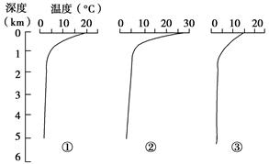
A．①位于大西洋 B．②的纬度位置最低
C．③的海底地形是大陆架 D．0—1km，①的水温变化比②大
2．波罗的海是世界上盐度最低的海域，即1千克海水中含盐类物质的克数不足1%，比世界大洋的平均盐度3.5%还低。读图回答下题。
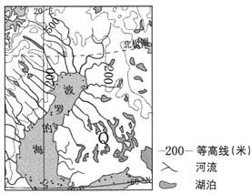
对该海区盐度低的原因，解释欠合理的是：
A．纬度高，气温低，蒸发较弱B．气候湿润，年降水量较多
C．深受北大西洋暖流影响，气温较高D．众多河流汇入，带来大量陆地淡水
温跃层是水体以温度分层时温度梯度最大的一层。温跃层对湖泊和水库的水体运动和生态系统有着重要的影响。图为洋河水库（湖泊）某年8月17日的水温分布图。据此完成下面小题。
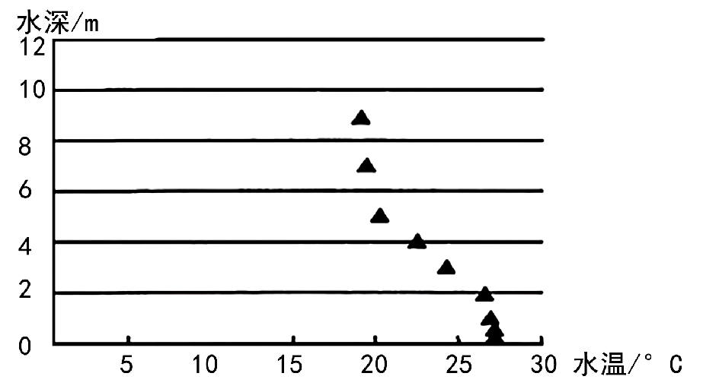
3．图中温跃层对应的厚度大约是（ ）
A．1m B．3m C．7m D．9m
4．洋河水库水体温跃层的存在可能会（ ）
A．扩大鱼类生存空间 B．提高深层湖水的温度
C．加剧水体富营养化 D．提高深层溶解氧含量

下图示意大西洋表层海水密度、温度和盐度随纬度的分布。据此，完成下面小题。
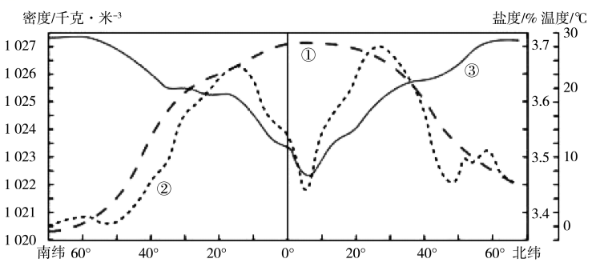
5．图中曲线③表示的海水性质（ ）
A．与①表示的海水性质成正相关，与②表示的海水性质成正相关 B．与①表示的海水性质成负相关，与②表示的海水性质成正相关
C．与①表示的海水性质成正相关，与②表示的海水性质成负相关 D．与①表示的海水性质成负相关，与②表示的海水性质成负相关
6．下列有关5°N附近大西洋表层海水的盐度特点及其主要成因是（ ）
A．盐度低—降水量大于蒸发量 B．盐度低—径流汇入量多于蒸发量
C．盐度高—降水量小于蒸发量 D．盐度高—暖流流经
7．若一艘考察船由60°S向60°N航行，据图推测该船吃水深度大致为（ ）
A．一直减小 B．一直增大 C．先减小，后增大 D．先增大，后减小

8．读图某时段不同海区夏季表层海水温度图，完成下题。
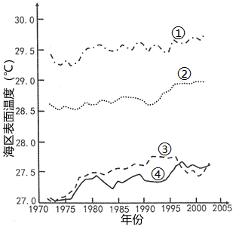
图中曲线①、②、③、④代表的海区依次是（ ）
A．北大西洋、北印度洋、东太平洋、西太平洋
B．北印度洋、西太平洋、东太平洋、北大西洋
C．北大西洋、北印度洋、西太平洋、东太平洋
D．北印度洋、东太平洋、西太平洋、北大西洋
9．红海盐度为世界最高的原因有（ ）
A．降水量大于蒸发量 B．几乎无陆上淡水注人
C．有暖流经过 D．降水量等于蒸发量
读大西洋表层海水性质示意图，完成下面小题。
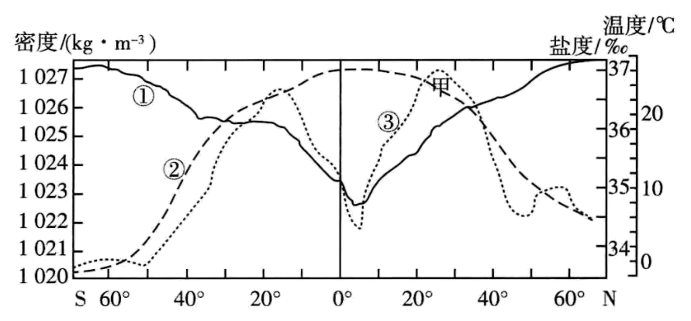
10．大西洋表层海水的主要热量来源于（ ）
A．太阳辐射 B．对流层 C．地面辐射 D．地球内部
11．①②③分别代表大西洋表层海水年平均（ ）
A．密度、温度、盐度 B．盐度、温度、盐度
C．温度、密度、盐度 D．盐度、密度、温度
12．大西洋表层年平均盐度最高的地方海水密度大约是（ ）
A．37kg/m³ B．1027kg/m³ C．1025kg/m³ D．1023kg/m³

读表层海水平均温度、盐度的纬度分布曲线图。完成下面小题。
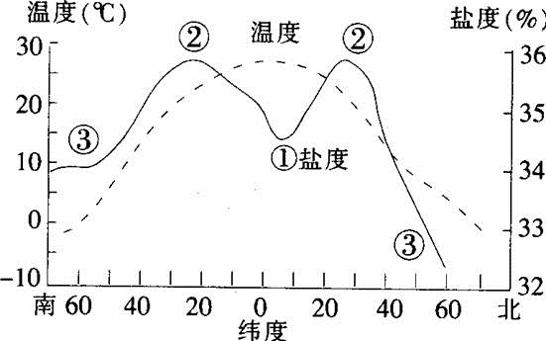
13．世界表层海水温度最主要的热源来自
A．潮汐能 B．地球内能 C．波浪能 D．太阳辐射
14．影响世界表层海水盐度变化的主要因素是
①河流入海淡水量②降水量③蒸发量④冰雪融水量
A．①③ B．②③ C．②④ D．①④

图为大西洋盐度分布图及亚马孙河口盐度分布图。据此完成下面小题。
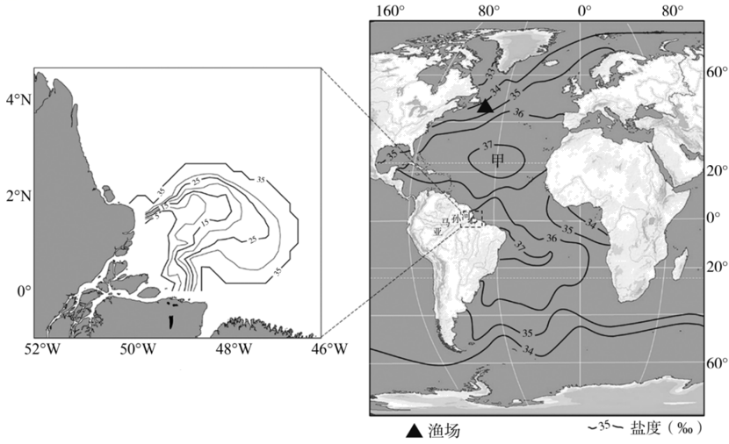
15．下列关于大西洋盐度叙述正确的是（ ）
A．甲地海水盐度高于37% B．从赤道向南北两极递减
C．从近岸向大洋中心递减 D．北半球高纬地区盐度低
16．亚马孙河口地区（ ）
A．蒸发量小，盐度较周围海域低 B．有淡水注入，盐度较周围海域低
C．降水量多，盐度较周围海域高 D．受潮汐影响，盐度较周围海域高

海南洋浦的千年古盐田是中国最早开始日晒制盐的地方，数千口唐朝时期的古盐槽至今保存完好，今日洋浦盐田村人仍然在用它们日晒制盐下图为得天独厚的玄武岩古盐槽。根据材料完成下面小题。
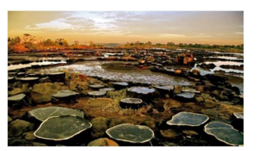
17．根据材料推测，历史时期该地曾经历过的地质过程肯定有（ ）
A．地壳运动 B．岩浆侵入 C．变质作用 D．岩浆喷出
18．洋浦盐田村人日晒制盐，其优势自然条件主要是（ ）
A．晴天多降水少 B．夏季昼长长 C．纬度低光照强 D．地势平坦利于晒盐

19．海水密度是指单位体积内海水的质量，其大小取决于盐度、温度和深度。读“表层海水温度、盐度、密度随纬度变化图”，完成问题。
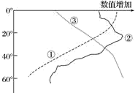
下列关于海水密度分布及其影响的说法，正确的是( )
A．表层海水密度的分布规律是从赤道向两极递减
B．海水密度的垂直分布规律是从表层向深层逐渐增加
C．海水最大密度出现在低纬地区的海面
D．海水密度与洋流运动无关
读海水温度和盐度与海水密度关系图，完成下面小题。
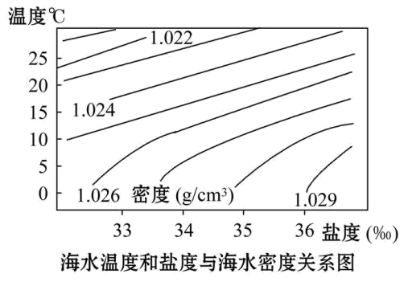
20．海水的密度( )
A．与海水温度呈正相关,与盐度呈负相关
B．与海水温度呈正相关,与盐度呈正相关
C．与海水温度呈负相关,与盐度呈正相关
D．与海水温度呈负相关,与盐度呈负相关
21．推断下列四海区表层海水密度最小的是( )
A．南极海域 B．红海
C．赤道海区 D．副热带海区
22．关于海水温度的叙述,正确的是( )
A．北半球同一海区夏季水温高于冬季
B．同一暖流经过的海区水温都相同
C．不同纬度的海区,相同深度的水温相同
D．同一季节,相同纬度的海区水温相同

参考答案：
1．B
【详解】试题分析：西经170°位于太平洋和北冰洋中，不穿过大西洋。从表层水温来看，②的水温最高，纬度最低。③处海水深度达5千米以上，不可能是大陆架。0～1 km，①的水温变化比②低。
【考点定位】本题考查读图分析能力和海水的温度。
2．C
【详解】本题考查区域地理环境特征——影响盐度的因素。波罗的海是世界上盐度最低的海域，主要和该地的蒸发量与降水量的关系、降水量、海域的封闭状况、地表径流等方面有关系。波罗的海纬度偏高，气温较低，蒸发较弱；受西风影响，气候湿润，雨水较多；众多河流注入，年均径流量较大，因此海水的盐度较低。深受北大西洋暖流影响，蒸发旺盛，盐度会升高，根据题干要求应选择说法不正确的选项，所以ABD属于该海域盐度低的原因，C错误，故选C。
3．B 4．C

【解析】3．由材料可知，温跃层是水体以温度分层时温度梯度最大的一层，8月17日的温跃层出现在水深2 ~ 5m处，厚度为3m，B正确，ACD错误。所以选B。
4．温跃层的存在使得表水和底水的交换减弱，表层的溶解氧和暖水无法与底层发生交换，表层溶解氧和湖水温度升高强化，底层溶解氧和湖水温度降低，造成下层水体缺氧和底部厌氧环境的形成，最终恶化湖泊水质，加剧水体富营养化，使得鱼类生存环境减小，C正确，ABD错误。所以选C。
5．B 6．A 7．D

【分析】5．依据图示信息及所学知，推测图中三条曲线的含义：①曲线由赤道向两极呈降低趋势，为海水温度曲线；②曲线副热带海区数值最高，向低纬、高纬递减，呈马鞍状分布，为海水盐度曲线；③曲线低纬度地区数值较小，高纬度地区数值较大，为海水密度曲线。海水密度与海水温度呈负相关，与海水盐度呈正相关。与①表示的海水性质成负相关，与②表示的海水性质成正相关，B正确，ACD错误。故选B。
6．依据图示信息可知，5°N附近大西洋表层海水的盐度低，CD错误。由所学知识可知，影响盐度的因素有：降水量与蒸发量、入海径流、洋流等。该处处于赤道低压控制地区，全年降水多，降水量大于蒸发量，盐度低，A正确。径流汇入量多，可以对海水起到稀释的作用，不是与蒸发量比较，B错误。故选A。
7．读图可知，由60°S向60°N航行途中，海水密度先减小再增大，因此该船吃水深度大致为先增大，后减小。D错误，ABC错误。故选D。
8．B
【分析】本题考查海水温度。
【详解】海水温度主要与海区所在纬度有关，纬度越低，水温越高。结合区域地理，选项四个海区中北印度洋纬度最低，主要位于低纬度海区，故水温最高；北大西洋整体纬度偏高，故水温最低；水温的分布，还与所经过海区的洋流有关。太平洋西部受暖流（日本暖流、东澳大利亚暖流）影响大，太平洋东部受寒流（秘鲁寒流、加利福尼亚寒流）影响大，故西太平洋水温高于东太平洋海区。综上所述，故选B。
9．B
【详解】红海周边主要是热带沙漠气候，降水少、蒸发强，几乎无陆上淡水注入，加上海域较封闭，因此红海成为世界上盐度最高的海域，B符合题意，排除AD；红海中有洋流流动，但对当地盐度影响不明显，排除C。故选B。
10．A 11．A 12．C

【解析】10．大洋表层海水的主要热量主要来源于地球外部的太阳辐射，A对，BCD错误，故选A。
11．大洋表层的温度呈现由赤道向两极递减的趋势，②表示温度。海水温度越高，密度越低，因此由赤道向两极密度不断升高，①表示密度。盐度与温度和淡水补给有关，赤道附近，降水丰富，会降低海洋表层的盐度，而副热带地区，气温高，且降水少，蒸发旺盛，海水盐度高，由副热带向两极，气温不断下降，蒸发减弱，盐度下降，③表示盐度。①②③分别代表大洋表层海水平均密度、温度和盐度。A正确，BCD错误，故选A。
12．读图可知，大西洋表层年平均盐度自最高的地方大约位于25°N，该地的海水密度大约是1025kg/m³，C正确，ABD错误。故选C。
13．D 14．B

【解析】13．由图可知，世界表层海水温度与纬度呈反比，赤道附近正午太阳高度角大，海水获得的太阳辐射多，温度高，所以最主要的热源来自太阳辐射，D正确。故选D。
14．由图中盐度变化曲线分析，整体上纬度越低盐度越高，说明盐度受水温影响，水温越高蒸发越强，但赤道附近又出现了低谷，主要是赤道附近降水较多，海水盐度受降水影响，最高值出现在降水较少、蒸发较强的副热带海区，所以世界表层海水盐度变化的主要因素是②降水量和③蒸发量，B正确。故选B。
15．D 16．B

【解析】15．读图可知，甲地外围的闭合等盐度线数值为37‰，该线外边盐度低于37‰，则甲地盐度高于37‰，A甲地海水盐度高于37%，A错误；图中显示，大西洋盐度最高的海区在副热带地区，盐度应从副热带海区向两侧递减，不是从赤道向南北两极递减，B错误；图中显示，许多海区近岸盐度相对较低，因此大西洋盐度不具有从近岸向大洋中心递减的规律，C错误；读图可知，北半球高纬地区盐度低于34‰，比中低纬度大部分海区都低，D正确。故选D。
16．读图可知，亚马孙河口地区临近陆地海区盐度低于5‰，由河口向外递增，这是因为亚马孙河是世界上流量最大的河流，其河口地区有大量淡水注入，盐度较周围低，B正确；亚马孙河口位于赤道附近，全年高温，因此蒸发量大，A错误；与赤道附近其它海区相比，亚马孙河口的盐度较周围海域低，C错误；图中显示，亚马孙河口的盐度较周围海域低，盐度低与潮汐影响关系不大，D错误。故选B。
17．D 18．C

【分析】17．当地有玄武岩，玄武岩为岩浆喷出地表后冷却凝结而成，故地质过程肯定有岩浆喷出，其他选项错误，本题选D。
18．海南属于热带季风气候，降水量多，A错误。洋浦盐田村人日晒制盐全年都生产，不仅仅是夏季，B错误。海南位于热带地区，纬度低，光照强，利于日晒制盐，C正确。日晒制盐主导因素是光照，地势平坦并不是主要优势，D错误。故本题选C。
19．B
【详解】根据海水盐度副热带海区最高、依次向南北两侧递减，以及海水温度由低纬度向高纬度递减的规律，可判断图中①②③分别是温度、盐度和密度线。因此，读图可知，海水密度是从赤道向两极递增，A错。海水由表层到深层温度降低、密度增加，海水密度的垂直分布规律是从表层向深层逐渐增加，B对。海水最大密度出现在高纬地区的深层，C错。洋流对海水温度、盐度有影响，因此对海水密度有影响，D错。故选B。
20．C 21．C 22．A

【解析】20．由图可知，在纵坐标方向，海水密度随着温度升高而减小。在横坐标方向，海水密度方向随盐度增加而增大，故海水密度与温度呈负相关，与盐度呈正相关，C对，ABD错。
21．由上题分析得知，海水密度与温度呈负相关，与盐度呈正相关。赤道海区温度纬度低，温度最高，故海水密度最小，选C。
22．同一海区，不同季节，夏季水温高，冬季水温低，故A对。同一暖流经过的海区水温不一定相同，故B错。不同纬度的海区水温不相同，因此相同深度的水温也不相同，故C错。同一季节，相同纬度的海区水温不相同，如暖流经过的海区水温高，寒流经过海区水温低，故D错。所以选A。

